

**Об утверждении Плана по управлению пастбищами и их использованию по Аккольскому району на 2023-2024 годы**

Решение Аккольского районного маслихата Акмолинской области от 27 сентября 2023 года № С 9-4

      В соответствии с подпунктом 1) статьи 8 Закона Республики Казахстан "О пастбищах", Аккольский районный маслихат РЕШИЛ:

      1. Утвердить прилагаемый План по управлению пастбищами и их использованию по Аккольскому району на 2023-2024 годы.

      2. Настоящее решение вводится в действие по истечении десяти календарных дней после дня его первого официального опубликования.

|  |  |
| --- | --- |
| *Председатель Аккольского районного маслихата* | *Д.Салыбекова* |

|  |  |
| --- | --- |
|  | Утвержден решением Аккольского районного маслихата от 27 сентября 2023 года № С 9-4 |

**План по управлению пастбищами и их использованию по Аккольскому району на 2023-2024 годы**

      Настоящий План по управлению пастбищами и их использованию по Аккольскому району на 2023-2024 годы (далее – План) разработан в соответствии с Законом Республики Казахстан "О пастбищах".

      План принимается в целях рационального использования пастбищ, устойчивого обеспечения потребности в кормах и предотвращения процессов деградации пастбищ.

      План содержит:

      1) схему (карту) расположения пастбищ на территории Аккольского района в разрезе категорий земель, собственников земельных участков и землепользователей на основании правоустанавливающих документов, согласно приложению 1 к настоящему Плану;

      2) приемлемые схемы пастбищеоборотов, согласно приложению 2 к настоящему Плану;

      3) карту с обозначением внешних и внутренних границ и площадей пастбищ, в том числе сезонных, объектов пастбищной инфраструктуры, согласно приложению 3 к настоящему Плану;

      4) схему доступа пастбищепользователей к водоисточникам (озерам, рекам, прудам, копаням, оросительным или обводнительным каналам, трубчатым или шахтным колодцам), составленную согласно норме потребления воды, согласно приложению 4 к настоящему Плану;

      5) схему перераспределения пастбищ для размещения поголовья сельскохозяйственных животных физических и (или) юридических лиц, у которых отсутствуют пастбища, и перемещения его на предоставляемые пастбища, согласно приложению 5 к настоящему Плану;

      6) схему размещения поголовья сельскохозяйственных животных на отгонных пастбищах физических и (или) юридических лиц, не обеспеченных пастбищами, расположенными при селе, сельском округе, согласно приложению 6 к настоящему Плану;

      7) календарный график по использованию пастбищ, устанавливающий сезонные маршруты выпаса и передвижения сельскохозяйственных животных, согласно приложению 7 к настоящему Плану;

      8) карту с обозначением внешних и внутренних границ и площадей пастбищ, необходимых для удовлетворения нужд населения для выпаса сельскохозяйственных животных личного подворья, в зависимости от местных условий и особенностей, согласно приложению 8 к настоящему Плану;

      9) иные требования, необходимые для рационального использования пастбищ на территории Аккольского района, согласно приложениям 9, 10 к настоящему Плану.

      План принят с учетом сведений о состоянии геоботанического обследования пастбищ, сведений о ветеринарно-санитарных объектах, данных о численности поголовья сельскохозяйственных животных с указанием их владельцев – пастбищепользователей, физических и (или) юридических лиц, данных о численности гуртов, отар, табунов, сформированных по видам и половозрастным группам сельскохозяйственных животных, сведений о формировании поголовья сельскохозяйственных животных для выпаса на отгонных пастбищах, особенностей выпаса сельскохозяйственных животных на культурных и аридных пастбищах, сведений о сервитутах для прогона скота и иных данных, предоставленных государственными органами, физическими и (или) юридическими лицами.

      По административно-территориальному делению в Аккольском районе имеются 29 населенных пунктов.

      По природным условиям территория Аккольского района находится в пределах степной зоны и по агроклиматическим показателям в двух агроклиматических районах: незначительно засушливом умеренно теплом (центральная и южная часть) и засушливом умеренно теплом (северная часть), которые характеризуются всеми чертами континентальности: суровой продолжительной зимой, коротким умеренно жарким летом, резкими контрастами температур зимы и лета, малым количеством годовых осадков.

      Почвы в основном черноземы южные малогумусные тяжелосуглинистые.

      На 1 января 2023 года в Аккольском районе по населению насчитывается крупного рогатого скота 9 449 голов, из них маточного (дойного) поголовья 5 230 голов, мелкого рогатого скота 18 961 голов, лошадей 4 941 голов (таблица № 1).

      Таблица № 1

|  |  |  |  |  |  |  |  |  |
| --- | --- | --- | --- | --- | --- | --- | --- | --- |
| № п/п | Наименование населенного пункта Аккольского района | Крупный рогатый скот, всего | Коровы всего | Крупный рогатый скот, молочного стада | | Овцы | Козы | Лошади |
| всего | из них коровы | всего | всего | всего |
| 1 | 2 | 3 | 4 | 5 | 6 | 7 | 8 | 9 |
| 1 | город Акколь | 983 | 627 | 983 | 627 | 1 200 | 95 | 360 |
| в административном подчинении города Акколь: | 362 | 207 | 362 | 207 | 1 676 | 46 | 214 |
| Аккол орман шаруашылыгы | 103 | 80 | 103 | 80 | 560 | 16 | 70 |
| село Ерназар | 48 | 42 | 48 | 42 | 430 | 17 | 130 |
| село Радовка | 211 | 85 | 211 | 85 | 686 | 13 | 14 |
| 2 | село Азат | 853 | 400 | 853 | 400 | 2 184 | 303 | 410 |
| 3 | Енбекский сельский округ | 503 | 241 | 502 | 241 | 815 | 36 | 278 |
| село Енбек | 158 | 90 | 157 | 90 | 288 | 6 | 163 |
| село Рамадан | 255 | 111 | 255 | 111 | 507 | 25 | 102 |
| село Табигат | 90 | 40 | 90 | 40 | 20 | 5 | 13 |
| 4 | Жалгызкарагайский сельский округ | 841 | 645 | 841 | 645 | 1 266 | 71 | 375 |
| село Жалгызкарагай | 711 | 526 | 711 | 526 | 1 092 | 71 | 369 |
| село Кайнар | 70 | 64 | 70 | 64 | 110 | - | 1 |
| село Тастыадыр | 60 | 55 | 60 | 55 | 64 | - | 5 |
| 5 | Карасайский сельский округ | 1 400 | 715 | 1 400 | 715 | 1 983 | 366 | 398 |
| село Кына | 799 | 391 | 799 | 391 | 984 | 61 | 256 |
| село Карасай | 127 | 65 | 127 | 65 | 135 | - | 26 |
| село Сазды булак | 474 | 259 | 474 | 259 | 864 | 305 | 116 |
| 6 | Кенесский сельский округ | 1 432 | 854 | 1 432 | 854 | 2 660 | 102 | 1 019 |
| село Домбыралы | 347 | 188 | 347 | 188 | 596 | 12 | 170 |
| село Айдарлы | 93 | 36 | 93 | 36 | 16 | 1 | 53 |
| село Кенес | 738 | 458 | 738 | 458 | 1 369 | 46 | 605 |
| село Малый Барап | 254 | 172 | 254 | 172 | 679 | 43 | 191 |
| 7 | Наумовский сельский округ | 938 | 453 | 938 | 453 | 1 054 | 74 | 440 |
| село Наумовка | 337 | 161 | 337 | 161 | 248 | 19 | 208 |
| село Кемеркол | 165 | 86 | 165 | 86 | 203 | - | 55 |
| село Орнек | 436 | 206 | 436 | 206 | 603 | 55 | 177 |
| 8 | Новорыбинский сельский округ | 881 | 426 | 881 | 426 | 1 974 | 82 | 814 |
| село Новорыбинка | 556 | 260 | 556 | 260 | 1 094 | 82 | 617 |
| село Караозек | 154 | 68 | 154 | 68 | 412 | - | 122 |
| село Курылыс | 171 | 98 | 171 | 98 | 468 | - | 75 |
| 9 | Урюпинский сельский округ | 1 256 | 662 | 1 256 | 662 | 2 840 | 134 | 633 |
| село Урюпинка | 569 | 337 | 569 | 337 | 991 | 48 | 369 |
| село Амангельды | 438 | 178 | 438 | 178 | 1 423 | 62 | 119 |
| село Мереке | 100 | 55 | 100 | 55 | 95 | - | 36 |
| село Малоалександровка | 99 | 59 | 99 | 59 | 210 | 8 | 41 |
| село Талкара | 50 | 33 | 50 | 33 | 121 | 16 | 68 |
| Итого | | 9 449 | 5 230 | 9 448 | 5 230 | 17 652 | 1 309 | 4 941 |

      В соответствии со статьей 15 Закона Республики Казахстан "О пастбищах", для удовлетворения нужд местного населения по содержанию маточного (дойного) поголовья сельскохозяйственных животных при имеющихся пастбищных угодьях населенных пунктов в размере 60 415,2 гектар, потребность составляет 31 380 гектар (таблица № 2).

      Таблица № 2

|  |  |  |  |  |  |  |  |
| --- | --- | --- | --- | --- | --- | --- | --- |
| № п/п | Наименование населенного пункта Аккольского района | Площадь пастбищ (гектар) | Наличие дойных коров (голов) | Норма потребности пастбищ на 1 условную голову, (гектар) | Потребность пастбищ (гектар) | Не обеспечено пастбищами, (гектар) | Излишки |
| 1 | 2 | 3 | 4 | 5 | 6 | 7 | 8 |
| 1 | город Акколь | 4 755 | 627 | 6 | 3 762 | - | 993 |
| в административном подчинении города Акколь: | 1 383 | 207 | 6 | 1 242 | 13 | 141 |
| Аккол орман шаруашылыгы | - | 80 | 6 | 480 | - | -480 |
| село Ерназар | 886 | 42 | 6 | 252 | - | 634 |
| село Радовка | 497 | 85 | 6 | 510 | 13 | -13 |
| 2 | село Азат | 4 113 | 400 | 6 | 2 400 | - | 1 713 |
| 3 | Енбекский сельский округ | 4 803 | 241 | 6 | 1 446 | - | 3 357 |
| село Енбек | 1 786 | 90 | 6 | 540 | - | 1 246 |
| село Рамадан | 1 905 | 111 | 6 | 666 | - | 1 239 |
| село Табигат | 1 112 | 40 | 6 | 240 | - | 872 |
| 4 | Жалгызкарагайский сельский округ | 5 963,7 | 645 | 6 | 3 870 | - | 2 093,7 |
| село Жалгызкарагай | 3 838,7 | 526 | 6 | 3 156 | - | 682,7 |
| село Кайнар | 1 001 | 64 | 6 | 384 | - | 617 |
| село Тастыадыр | 1 124 | 55 | 6 | 330 | - | 794 |
| 5 | Карасайский сельский округ | 13 584,2 | 715 | 6 | 4 290 | - | 9 294,2 |
| село Кына | 4 188 | 391 | 6 | 2 346 | - | 1 842 |
| село Карасай | 1 761 | 65 | 6 | 390 | - | 1 371 |
| село Сазды булак | 7 635,2 | 259 | 6 | 1 554 | - | 6 081,2 |
| 6 | Кенесский сельский округ | 7 602,3 | 854 | 6 | 5 124 | - | 2 478,3 |
| село Домбыралы | 2 368 | 188 | 6 | 1 128 | - | 1 240 |
| село Айдарлы | 303 | 36 | 6 | 216 | - | 87 |
| село Кенес | 3 152 | 458 | 6 | 2 748 | - | 404 |
| село Малый Барап | 1 779,3 | 172 | 6 | 1 032 | - | 747,3 |
| 7 | Наумовский сельский округ | 4 015 | 453 | 6 | 2 718 | - | 1 297 |
| село Наумовка | 1 269 | 161 | 6 | 966 | - | 303 |
| село Кемеркол | 1 016 | 86 | 6 | 516 | - | 500 |
| село Орнек | 1 730 | 206 | 6 | 1 236 | - | 494 |
| 8 | Новорыбинский сельский округ | 8 658 | 426 | 6 | 2 556 | - | 6 102 |
| село Новорыбинка | 3 450 | 260 | 6 | 1 560 | - | 1 890 |
| село Караозек | 2 812 | 68 | 6 | 408 | - | 2 404 |
| село Курылыс | 2 396 | 98 | 6 | 588 | - | 1 808 |
| 9 | Урюпинский сельский округ | 5 538 | 662 | 6 | 3 972 | 198 | 1 566 |
| село Урюпинка | 2 588 | 337 | 6 | 2 022 | - | 566 |

      продолжение таблицы № 2

|  |  |  |  |  |  |  |  |
| --- | --- | --- | --- | --- | --- | --- | --- |
| 1 | 2 | 3 | 4 | 5 | 6 | 7 | 8 |
|  | село Амангельды | 1 124 | 178 | 6 | 1 068 | - | 56 |
| село Мереке | 1 388 | 55 | 6 | 330 | - | 1 058 |
| село Малоалександровка | 438 | 59 | 6 | 354 | - | 84 |
| село Талкара | - | 33 | 6 | 198 | 198 | -198 |
| Итого | | 60 415,2 | 5 230 | 6 | 31 380 | 211 | 29 035,2 |

      Имеется потребность пастбищных угодий по выпасу других сельскохозяйственных животных местного населения в размере 113 459,8 гектар при норме нагрузки на голову: крупный рогатый скот – 6 гектар, мелкий рогатый скот – 1,3 гектар, лошади – 6,5 гектар (таблица № 3).

      Таблица № 3

|  |  |  |  |  |  |  |  |  |  |  |  |
| --- | --- | --- | --- | --- | --- | --- | --- | --- | --- | --- | --- |
| № п/п | Наименование населенного пункта Аккольского района | Население | | | Норма потребности на 1 голову, (гектар) | | | Потребность пастбищ, (гектар) | | | |
| Крупный рогатый скот | | | Крупный рогатый скот | | | Крупный рогатый скот | | | Итого (гектар) |
|  | Мелкий рогатый скот | |  | Мелкий рогатый скот | |  | Мелкий рогатый скот | |
|  |  | Лошади |  |  | Лошади |  |  | Лошади |
| 1 | 2 | 3 | 4 | 5 | 6 | 7 | 8 | 9 | 10 | 11 | 12 |
| 1 | город Акколь | 983 | 1 295 | 360 | 6 | 1,3 | 6,5 | 5 898 | 1 683,5 | 2 340 | 9 921,5 |
| в административном подчинении города Акколь: | 362 | 1 722 | 214 | 6 | 1,3 | 6,5 | 2 172 | 2 238,6 | 1 391 | 5 801,6 |
| Аккол орман шаруашылыгы | 103 | 576 | 70 | 6 | 1,3 | 6,5 | 618 | 748,8 | 455 | 1 821,8 |
| село Ерназар | 48 | 447 | 130 | 6 | 1,3 | 6,5 | 288 | 581,1 | 845 | 1 714,1 |
| село Радовка | 211 | 699 | 14 | 6 | 1,3 | 6,5 | 1 266 | 908,7 | 91 | 2 265,7 |
| 2 | село Азат | 853 | 2 487 | 410 | 6 | 1,3 | 6,5 | 5 118 | 3 233,1 | 2 665 | 11 016,1 |
| 3 | Енбекский сельский округ | 503 | 851 | 278 | 6 | 1,3 | 6,5 | 3 018 | 1 106,3 | 1 807 | 5 931,3 |
| село Енбек | 158 | 294 | 163 | 6 | 1,3 | 6,5 | 948 | 382,2 | 1 059,5 | 2 389,7 |
| село Рамадан | 255 | 532 | 102 | 6 | 1,3 | 6,5 | 1 530 | 691,6 | 663 | 2 884,6 |
| село Табигат | 90 | 25 | 13 | 6 | 1,3 | 6,5 | 540 | 32,5 | 84,5 | 657 |
| 4 | Жалгызкарагайский сельский округ | 841 | 1 337 | 375 | 6 | 1,3 | 6,5 | 5 046 | 1 738,1 | 2 437,5 | 9 221,6 |
| село Жалгызкарагай | 711 | 1 163 | 369 | 6 | 1,3 | 6,5 | 4 266 | 1 511,9 | 2 398,5 | 8 176,4 |
| село Кайнар | 70 | 110 | 1 | 6 | 1,3 | 6,5 | 420 | 143 | 6,5 | 569,5 |
| село Тастыадыр | 60 | 64 | 5 | 6 | 1,3 | 6,5 | 360 | 83,2 | 32,5 | 475,7 |

      продолжение таблицы № 3

|  |  |  |  |  |  |  |  |  |  |  |  |
| --- | --- | --- | --- | --- | --- | --- | --- | --- | --- | --- | --- |
| 1 | 2 | 3 | 4 | 5 | 6 | 7 | 8 | 9 | 10 | 11 | 12 |
| 5 | Карасайский сельский округ | 1 400 | 2 349 | 398 | 6 | 1,3 | 6,5 | 8 400 | 3 053,7 | 2 587 | 14 040,7 |
| село Кына | 799 | 1 045 | 256 | 6 | 1,3 | 6,5 | 4 794 | 1 358,5 | 1 664 | 7 816,5 |
| село Карасай | 127 | 135 | 26 | 6 | 1,3 | 6,5 | 762 | 175,5 | 169 | 1 106,5 |
| село Сазды булак | 474 | 1 169 | 116 | 6 | 1,3 | 6,5 | 2 844 | 1 519,7 | 754 | 5 117,7 |
| 6 | Кенесский сельский округ | 1 432 | 2 762 | 1 019 | 6 | 1,3 | 6,5 | 8 592 | 3 590,6 | 6 623,5 | 18 806,1 |
| село Домбыралы | 347 | 608 | 170 | 6 | 1,3 | 6,5 | 2 082 | 790,4 | 1 105 | 3 977,4 |
| село Айдарлы | 93 | 17 | 53 | 6 | 1,3 | 6,5 | 558 | 22,1 | 344,5 | 924,6 |
| село Кенес | 738 | 1 415 | 605 | 6 | 1,3 | 6,5 | 4 428 | 1 839,5 | 3 932,5 | 10 200 |
| село Малый Барап | 254 | 722 | 191 | 6 | 1,3 | 6,5 | 1 524 | 938,6 | 1 241,5 | 3 704,1 |
| 7 | Наумовский сельский округ | 938 | 1 128 | 440 | 6 | 1,3 | 6,5 | 5 628 | 1 466,4 | 2 860 | 9 954,4 |
| село Наумовка | 337 | 267 | 208 | 6 | 1,3 | 6,5 | 2 022 | 347,1 | 1 352 | 3 721,1 |
| село Кемеркол | 165 | 203 | 55 | 6 | 1,3 | 6,5 | 990 | 263,9 | 357,5 | 1 611,4 |
| село Орнек | 436 | 658 | 177 | 6 | 1,3 | 6,5 | 2 616 | 855,4 | 1 150,5 | 4 621,9 |
| 8 | Новорыбинский сельский округ | 881 | 2 056 | 814 | 6 | 1,3 | 6,5 | 5 286 | 2 672,8 | 5 291 | 13 249,8 |
| село Новорыбинка | 556 | 1 176 | 617 | 6 | 1,3 | 6,5 | 3 336 | 1 528,8 | 4 010,5 | 8 875,3 |
| село Караозек | 154 | 412 | 122 | 6 | 1,3 | 6,5 | 924 | 535,6 | 793 | 2 252,6 |
| село Курылыс | 171 | 468 | 75 | 6 | 1,3 | 6,5 | 1 026 | 608,4 | 487,5 | 2 121,9 |
| 9 | Урюпинский сельский округ | 1 256 | 2 974 | 633 | 6 | 1,3 | 6,5 | 7 536 | 3 866,2 | 4 114,5 | 15 516,7 |
| село Урюпинка | 569 | 1 039 | 369 | 6 | 1,3 | 6,5 | 3 414 | 1 350,7 | 2 398,5 | 7 163,2 |
| село Амангельды | 438 | 1 485 | 119 | 6 | 1,3 | 6,5 | 2 628 | 1 930,5 | 773,5 | 5 332 |
| село Мереке | 100 | 95 | 36 | 6 | 1,3 | 6,5 | 600 | 123,5 | 234 | 957,5 |
| село Малоалександровка | 99 | 218 | 41 | 6 | 1,3 | 6,5 | 594 | 283,4 | 266,5 | 1 143,9 |
| село Талкара | 50 | 137 | 68 | 6 | 1,3 | 6,5 | 300 | 178,1 | 442 | 920,1 |
| Итого | | 9 449 | 18 961 | 4 941 | 6 | 1,3 | 6,5 | 56 694 | 24 649,3 | 32 116,5 | 113 459,8 |

      Потребность пастбищных угодий в размере 113 459,8 гектар, необходимо восполнить за счет выпаса сельскохозяйственных животных населения на землях населенных пунктов на площади 29 035,2 гектар, дополнительно 8 242,3 гектар на землях:

      - для жителей Жалгызкарагайского сельского округа – 1 060 гектар из земель запаса;

      - для жителей Карасайского сельского округа – 2 504 гектар из земель запаса;

      - для жителей Кенесского сельского округа – 3 178,3 гектар из земель запаса;

      - для жителей Новорыбинского сельского округа – 1 500 гектар из земель запаса.

      Для организации отгонного животноводства потребность в пастбищных угодьях необходимо восполнить за счет выпаса сельскохозяйственных животных на землях запаса Карасайского сельского округа на площади 2 000 гектар, Жалгызкарагайского сельского округа на площади 5 533 гектар.

|  |  |
| --- | --- |
|  |  |
|  | Приложение 1 к Плану по управлению пастбищами и их использованию по Аккольскому району на 2023-2024 годы |

**Схема (карта) расположения пастбищ на территории Аккольского района в разрезе категорий земель, собственников земельных участков и землепользователей на основании правоустанавливающих документов**

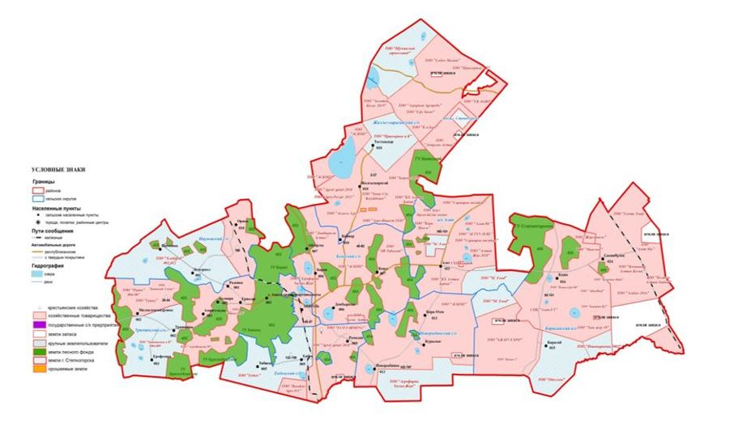

**Список собственников земельных участков и землепользователей, прилагаемый к схеме (карте) расположения пастбищ Аккольского района**

|  |  |  |
| --- | --- | --- |
| № п/п | № на карте | Наименование собственников земельных участков и землепользователей (фамилия, имя, отчество/наименование организации) |
| 1 | 2 | 3 |
|  |  | Крестьянские (фермерские) хозяйства |
|  |  | Жалгызкарагайский сельский округ |
| 1. | 1. | Слам Тилеген |
| 2. | 2. | Копенов Жексенбай Амангельдинович |
| 3. | 3. | Ашибеков Саламат Каиржанович |
| 4. | 4. | Таутенов Игилик Амангельдинович |
| 5. | 5. | Кангожин Бекмухамбет Рашитович |
| 6. | 6. | Койкенов Бауржан Айтмуханович |
| 7. | 7. | Айкимбаев Туммес Тулендикович |
| 8. | 8. | Мацевич Светлана Владимировна |
| 9. | 9. | Абдуллина Гульзия Утегуловна |
| 10. | 10. | Исаев Бауржан Манамбаевич |
| 11. | 11. | Зайнабулаев Тагир Динельбекович |
| 12. | 12. | Омирбек Аманкельди |
| 13. | 13. | Аюпов Нурлан Каирбекович |
| 14. | 14. | Балгожин Асылбек Угубаевич |
| 15. | 15. | Садырбаев Каиргельды Темиртасович |
| 16. | 16. | Токин Адильбек Калебарович |
| 17. | 17. | Нурлан Тилеуберди |
| 18. | 18. | Арыстанов Бакыт Кенесович |
| 19. | 19. | Аюпова Баглан Абельдиновна |
| 20. | 20. | Тулегенов Муратбек Уалиятулы |
| 21. | 21. | Мукашев Амангельды Азкенулы |
| 22. | 22. | Хайдин Николай Николаевич |
| 23. | 23. | Байканак Айдос |
| 24. | 24. | Тохтарұлы Даулетхан |
| 25. | 25. | Нуртуган Мурат |
| 26. | 26. | Кабулдинов Жанат Жаксылыкович |
|  |  | Урюпинский сельский округ |
| 27. | 27. | Салыбекова Алмагуль Маратовна |
| 28. | 28. | Хасенов Мархабат Жомартович |
| 29. | 29. | Медеуов Нурбек Кикбаевич |
| 30. | 30. | Байсаматов Алибек Сабырович |
| 31. | 31. | Ковпакова Ирина Степановна |
|  |  | город Акколь |
| 32. | 32. | Тулегенов Талгат Шауалиевич |
|  |  | Кенесский сельский округ |
| 33. | 33. | Бертлеуов Отебек Турсунович |
| 34. | 34. | Жакишев Жанбота |
| 35. | 35. | Искаков Толеубай |
| 36. | 36. | Бижума улы Сагидолла |
| 37. | 37. | Канапинов Сатбек Капизович |
| 38. | 38. | Хасенова Сайран Зейнуллиновна |
| 39. | 39. | Бекхожин Саян Уланович |
| 40. | 40. | Бейсенов Канат Кульмагамбетович |
| 41. | 41. | Шәмел Нурланбек |
| 42. | 42. | Айтматов Темир Шалхарович |
| 43. | 43. | Ахметов Сабыр Кайратович |
| 44. | 44. | Ахметов Нурлан Тулеуович |
| 45. | 45. | Амренова Марина Васильевна |
| 46. | 46. | Алимжанов Абай Каратаевич |
| 47. | 47. | Садвакасов Каблан Хамзеевич |
| 48. | 48. | Садвакасов Нурлан Хамзеевич |
| 49. | 49. | Сарсенбаева Кульбаршин Шариповна |
| 50. | 50. | Мызгин Василий Яковлевич |
| 51. | 51. | Бекбулатов Абдрахман Жиеншинович |
| 52. | 52. | Сокульский Дмитрий Петрович |
| 53. | 53. | Алимжанов Сатпек Кайдарович |
| 54. | 54. | Адас Мақтанат Тілеубердіұлы |
| 55. | 55. | Рахимгалиев Марат Жумабекович |
| 56. | 56. | Абдикаримов Канат Каирбекович |
| 57. | 57. | Любакивский Роман Станиславович |
| 58. | 58. | Паршуков Владимир Константинович |
| 59. | 59. | Кажин Туяк Тотаевич |
| 60. | 60. | Балабекова Жанар Даутовна |
| 61. | 61. | Кожухов Василий Николаевич |
| 62. | 62. | Аяганов Нурбол Толеугалиевич |
| 63. | 63. | Абдрахманова Гульнара Абылкадыркызы |
| 64. | 64. | Хайдин Сергей Николаевич |
| 65. | 65. | Харченко Александр Алексеевич |
| 66. | 66. | Шпиндер Владимир Иванович |
| 67. | 67. | Абдикаримов Каиржан Каирбекович |
| 68. | 68. | Абдикаримов Кадырбек Каирбекович |
| 69. | 69. | Сарсенұлы Өміржан |
| 70. | 70. | Смагулов Мурат Кенженович |
|  |  | Карасайский сельский округ |
| 71. | 71. | Садвакасов Ибрай Кабдужалеллович |
| 72. | 72. | Дюсембеков Куаныш Кабдылкаримович |
| 73. | 73. | Қанапия Жүнісхан |
| 74. | 74. | Абдрасилова Айгуль Еркиновна |
| 75. | 75. | Ахметов Бава Набиевич |
| 76. | 76. | Сейткамзин Расул Нурбекович |
| 77. | 77. | Хулыбек Жанибек |
| 78. | 78. | Сураган Хуандаг |
| 79. | 79. | Ашимхан Бекеш |
| 80. | 80. | Ашимхан Богенбай |
| 81. | 81. | Авкей Огарбай |
| 82. | 82. | Мукашев Талгат Маметахунович |
| 83. | 83. | Баптаев Серик Камидулович |
| 84. | 84. | Жанатаев Сембай Сапарович |
| 85. | 85. | Сеитов Марат Амангельдинович |
| 86. | 86. | Смагина Наталья Анатольевна |
| 87. | 87. | Исенов Нурлан Шайкенович |
| 88. | 88. | Сиренов Болат Сальменович |
| 89. | 89. | Асанов Бауржан Ержанович |
| 90. | 90. | Сандыбаев Ерик Куандыкович |
| 91. | 91. | Асанов Серик Ержанович |
| 92. | 92. | Кияшева Сауле Каировна |
| 93. | 93. | Амержанов Жанат Муратович |
| 94. | 94. | Утешбаев Куат Сагимбаевич |
| 95. | 95. | Калиев Асылбек Азнабекович |
| 96. | 96. | Бимжанов Серик Секенович |
| 97. | 97. | Мухатаев Арман Диасович |
| 98. | 98. | Абеуов Еркен Ерсаинович |
| 99. | 99. | Товарищество с ограниченной ответственностью "TOLY SERVICE" |
| 100. | 100. | Жусупов Анатолий Каиржанович |
| 101. | 101. | Цошко Виталий Иванович |
| 102. | 102. | Бахытгалиева Райгуль Махметовна |
| 103. | 103. | Саяси Колганат |
| 104. | 104. | Батпенова Аягоз Муратовна |
|  |  | Енбекский сельский округ |
| 105. | 105. | Райле Александр Гильдобертович |
| 106. | 106. | Аджатян Гарик Вачаганович |
| 107. | 107. | Бектас Әуілбек Қуандықұлы |
| 108. | 108. | Ботина Салима Махметовна |
| 109. | 109. | Уразбаева Валентина Зариповна |
| 110. | 110. | Баймульдина Кызжибек Темиржановна |
| 111. | 111. | Кашиков Каиргельды Оразович |
| 112. | 112. | Ганина Любовь Михайловна |
| 113. | 113. | Дюсекенов Серикбай Серикович |
| 114. | 114. | Жетписов Мурат Зайнекович |
| 115. | 115. | Рамазанов Рустем Кажмуратович |
| 116. | 116. | Рамазанов Кабиден Кажмуратович |
| 117. | 117. | Уразбаев Аскар Мырзабекович |
| 118. | 118. | Уразбаев Каир Мырзабекович |
| 119. | 119. | Уразбаев Амангельды Мырзабекович |
| 120. | 120. | Лашко Виктор Александрович |
| 121. | 121. | Келеманов Жумабай Байгунакович |
| 122. | 122. | Каримов Бекен Ныгметжанович |
| 123. | 123. | Алдабергенов Садыбек Кабиденович |
| 124. | 124. | Клышев Темирбек Аутаевич |
| 125. | 125. | Каришев Муратбек |
|  |  | село Азат |
| 126. | 126. | Салимова Айжан Болатовна |
| 127. | 127. | Салимов Тургумбай Костаевич |
| 128. | 128. | Салимов Жанибек Костаевич |
| 129. | 129. | Герасим Анатолий Константинович |
| 130. | 130. | Абишев Айтболат Айтпаевич |
| 131. | 131. | Аустен Елена Анатольевна |
| 132. | 132. | Лещенок Наталья Венедиктовна |
| 133. | 133. | Нурпеисов Дулат Киикбаевич |
| 134. | 134. | Жалмуханова Ботагоз Мухаметжановна |
| 135. | 135. | Камаров Болат Сагитович |
| 136. | 136. | Сарсенбаев Кусаин Шепелекович |
| 137. | 137. | Сакенов Жаксылык |
| 138. | 138. | Дубровкин Виталий Геннадьевич |
| 139. | 139. | Бейсембай Талап |
| 140. | 140. | Марченко Сергей Александрович |
| 141. | 141. | Егембердиев Нурали Куандыкович |
|  |  | Новорыбинский сельский округ |
| 142. | 142. | Кажигалиев Ерлан Едилович |
| 143. | 143. | Кирибаев Еркеш Шокубаевич |
| 144. | 144. | Аскаров Марат Серикович |
| 145. | 145. | Сексембаев Исламхан Шамратович |
| 146. | 146. | Алшинов Жанат Сарсембекович |
| 147. | 147. | Бахытгалиева Райгуль Махметовна |
| 148. | 148. | Шульга Николай Юрьевич |
| 149. | 149. | Бредер Юрий Юрьевич |
| 150. | 150. | Галиев Тлеген |
| 151. | 151. | Вайсброт Иван Иванович |
| 152. | 152. | Свергун Евгений Петрович |
| 153. | 153. | Сломинская Александра Константиновна |
| 154. | 154. | Шайсултанов Маули Турсынович |
|  |  | Хозяйственные товарищества и общества |
|  |  | Новорыбинский сельский округ |
| 155. | 155. | Товарищество с ограниченной ответственностью "Аскоп" |
| 156. | 156. | Товарищество с ограниченной ответственностью "Агрофирма Халық Жері" |
|  |  | Карасайский сельский округ |
| 157. | 157. | Товарищество с ограниченной ответственностью "AkkolBeef" |
| 158. | 158. | Товарищество с ограниченной ответственностью "Букеевская Орда" |
| 159. | 159. | Товарищество с ограниченной ответственностью "Кына 1" |
| 160. | 160. | Товарищество с ограниченной ответственностью "Минское" |
| 161. | 161. | Товарищество с ограниченной ответственностью "Новомарковка – 2002" |
| 162. | 162. | Товарищество с ограниченной ответственностью "Асет-МИ" |
| 163. | 163. | Товарищество с ограниченной ответственностью "Бавария-KZ" |
| 164. | 164. | Товарищество с ограниченной ответственностью "Кокдомбак Кз" |
| 165. | 165. | Товарищество с ограниченной ответственностью "Qazaq agro Aqqol" |
| 166. | 166. | Товарищество с ограниченной ответственностью "Одесское" |
| 167. | 167. | Товарищество с ограниченной ответственностью "Кулагер.А" |
| 168. | 168. | Товарищество с ограниченной ответственностью "Эльдар 2020" |
| 169. | 169. | Товарищество с ограниченной ответственностью "Золотой Колос 2019" |
| 170. | 170. | Товарищество с ограниченной ответственностью "Жана-Береке" |
| 171. | 171. | Товарищество с ограниченной ответственностью "Тың жер 18" |
| 172. | 172. | Товарищество с ограниченной ответственностью "Компания Алтын-Қазық" |
| 173. | 173. | Товарищество с ограниченной ответственностью "Казына-Алтын-Бидай" |
| 174. | 174. | Товарищество с ограниченной ответственностью "Агабек-2016" |
| 175. | 175. | Товарищество с ограниченной ответственностью "Farma Trade" |
|  |  | Енбекский сельский округ |
| 176. | 176. | Товарищество с ограниченной ответственностью "ЗЕРЕ2" |
| 177. | 177. | Товарищество с ограниченной ответственностью "Енбек" |
|  |  | село Азат |
| 178. | 178. | Товарищество с ограниченной ответственностью "SC FOOD" |
| 179. | 179. | Товарищество с ограниченной ответственностью "Кара Найза" |
| 180. | 180. | Товарищество с ограниченной ответственностью "Азат НС" |
| 181. | 181. | Товарищество с ограниченной ответственностью "Алтын Жер 2020" |
| 182. | 182. | Товарищество с ограниченной ответственностью "КХ Алтын Бидай" |
|  |  | Жалгызкарагайский сельский округ |
| 183. | 183. | Товарищество с ограниченной ответственностью "ПриозҰрное" |
| 184. | 184. | Товарищество с ограниченной ответственностью "Вертикаль" |
| 185. | 185. | Товарищество с ограниченной ответственностью "Life Street" |
| 186. | 186. | Товарищество с ограниченной ответственностью "Аграрная компания Agropolis" |
| 187. | 187. | Товарищество с ограниченной ответственностью "КХ Алтын Бидай" |
| 188. | 188. | Товарищество с ограниченной ответственностью "StoneCity Kazakhstan" |
| 189. | 189. | Товарищество с ограниченной ответственностью "К и БИМ" |
| 190. | 190. | Товарищество с ограниченной ответственностью "Акколь-АГРО" |
| 191. | 191. | Товарищество с ограниченной ответственностью "Агро инвест -2020" |
| 192. | 192. | Товарищество с ограниченной ответственностью "Малыбай" |
| 193. | 193. | Товарищество с ограниченной ответственностью "Щучинский гормолзавод" |
| 194. | 194. | Товарищество с ограниченной ответственностью "Амирлан –Астык" |
| 195. | 195. | Товарищество с ограниченной ответственностью "Алтын немере" |
| 196. | 196. | Товарищество с ограниченной ответственностью "Jan Agro Astyk" |
| 197. | 197. | Товарищество с ограниченной ответственностью "Сәтті Береке" |
| 198. | 198. | Товарищество с ограниченной ответственностью "Караша К.С." |
|  |  | Урюпинский сельский округ |
| 199. | 199. | Товарищество с ограниченной ответственностью "Урюпинский и К" |
| 200. | 200. | Товарищество с ограниченной ответственностью "ТОО Береке 2016" |
| 201. | 201. | Товарищество с ограниченной ответственностью "Ритм" |
| 202. | 202. | Товарищество с ограниченной ответственностью "Сахалин KZ" |
| 203. | 203. | Товарищество с ограниченной ответственностью "АгроИнвест-99" |
|  |  | Наумовский сельский округ |
| 204. | 204. | Товарищество с ограниченной ответственностью "Хлебороб" |
|  |  | Кенесский сельский округ |
| 205. | 205. | Товарищество с ограниченной ответственностью "Аскоп" |
| 206. | 206. | Товарищество с ограниченной ответственностью "Агрофирма Халық Жері" |
| 207. | 207. | Товарищество с ограниченной ответственностью "Домбыралы Астык" |
| 208. | 208. | Товарищество с ограниченной ответственностью "Маныс NS" |
|  |  | Производственные кооперативы |
|  |  | Прочие предприятия, организации и учреждения |
| 209. | 209. | Товарищество с ограниченной ответственностью "Техторг" |
| 210. | 210. | Товарищество с ограниченной ответственностью "Базис-Актив" |
| 211. | 211. | Товарищество с ограниченной ответственностью "Грань" |

|  |  |
| --- | --- |
|  |  |
|  | Приложение 2 к Плану по управлению пастбищами и их использованию по Аккольскому району на 2023-2024 годы |

**Приемлемые схемы пастбищеоборотов**

|  |  |  |  |  |
| --- | --- | --- | --- | --- |
| Годы | Загон 1 весенний | Загон 2 весенне-летний | Загон 3 весенне-летний-осенний | Загон 4 осенний |
| 2023 | весенне-летний сезон 1 | летний сезон 2 | осенний сезон 3 | отдыхающий загон |
| 2024 | отдыхающий загон | весенне-летний сезон 1 | летний сезон 2 | осенний сезон 3 |

      Примечание: 1,2,3,4 – очередность использования загонов в году.

**Город Акколь**

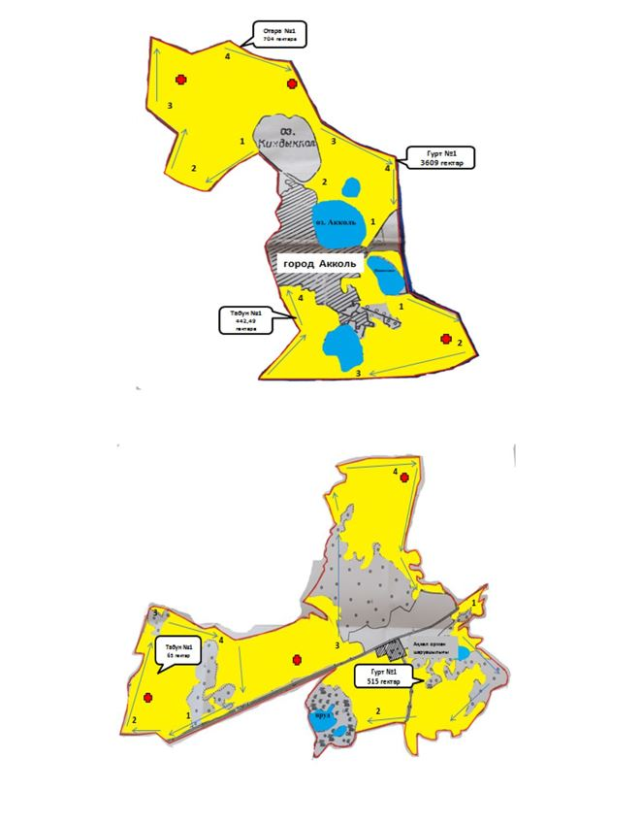

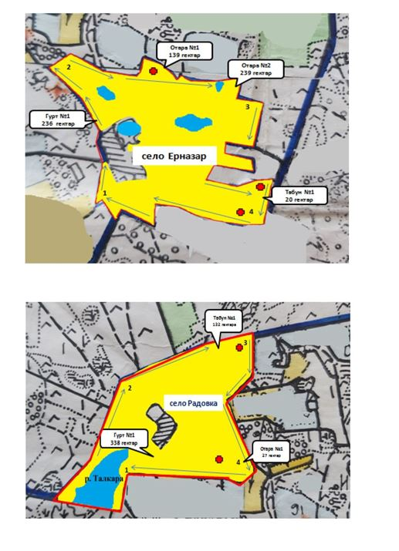

**Село Азат**

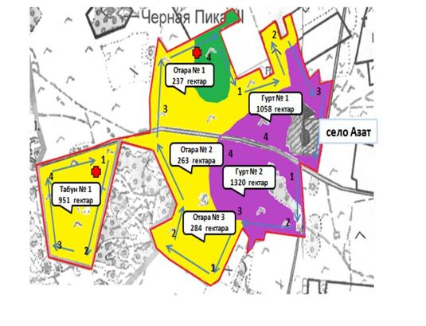

**Енбекский сельский округ**

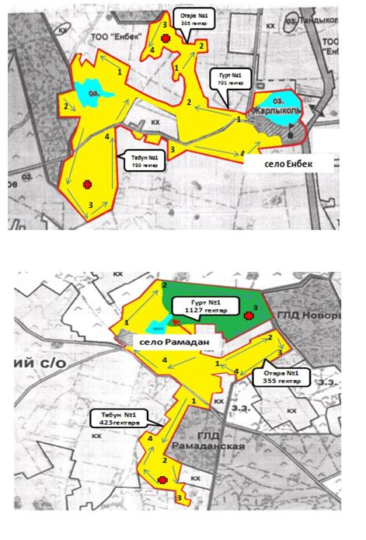

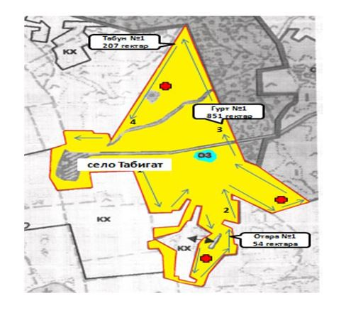

**Жалгызкарагайский сельский округ**

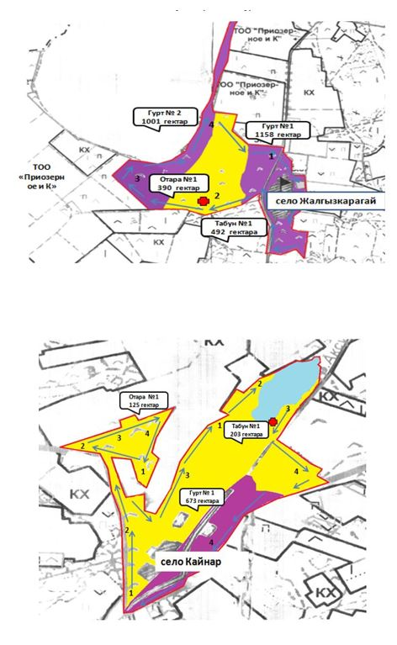

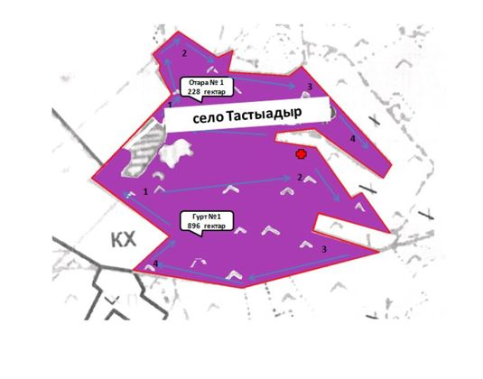

**Карасайский сельский округ**

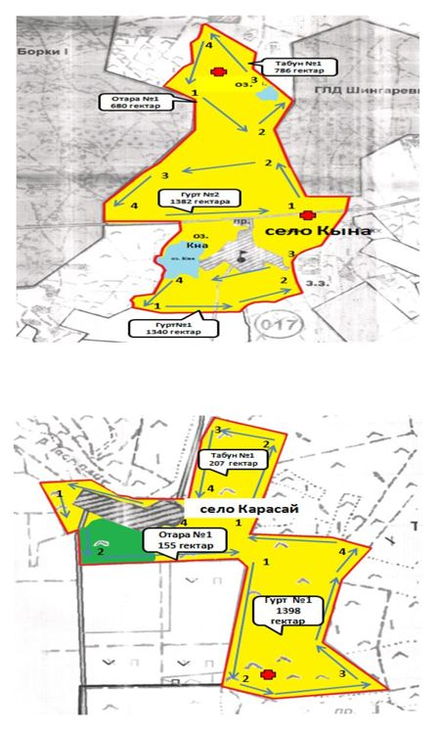

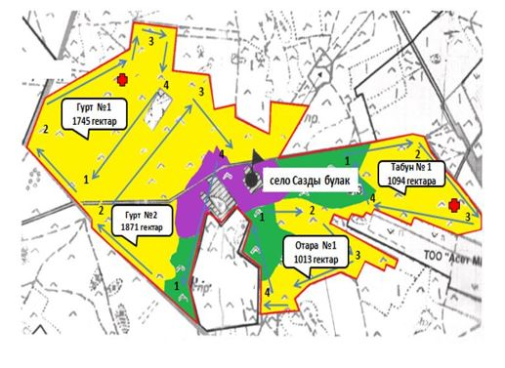

**Кенесский сельский округ**

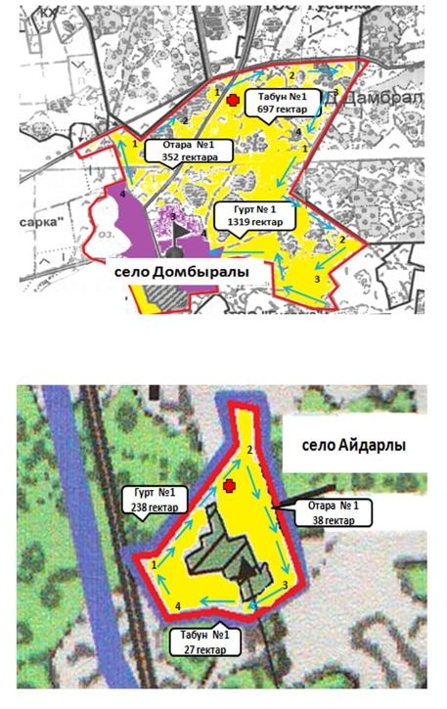

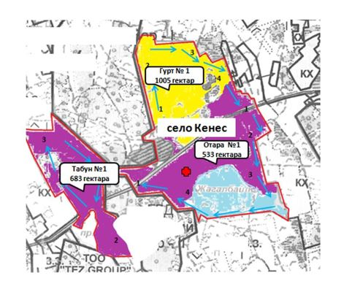

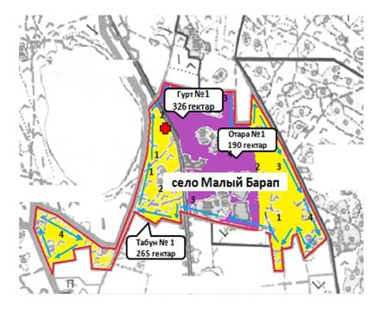

**Наумовский сельский округ**

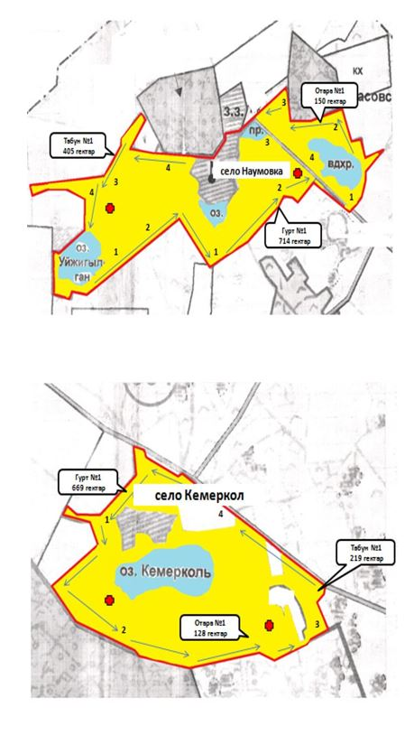

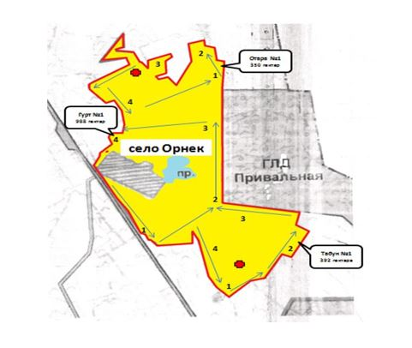

**Новорыбинский сельский округ**

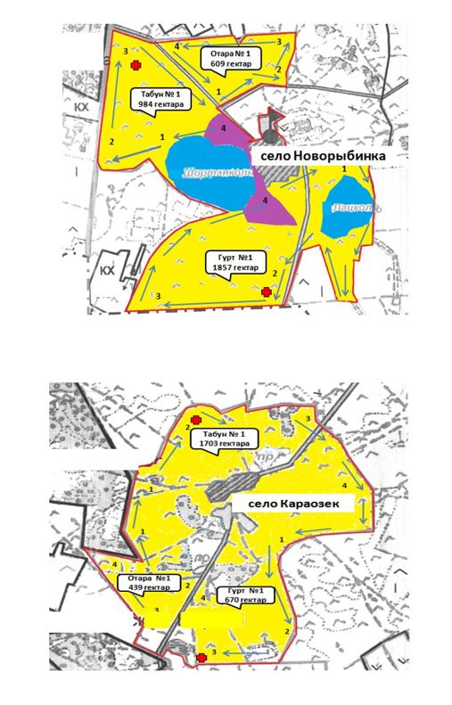

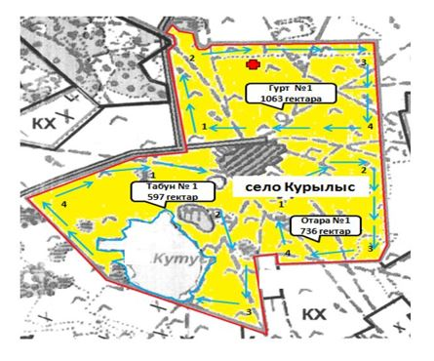

**Урюпинский сельский округ**

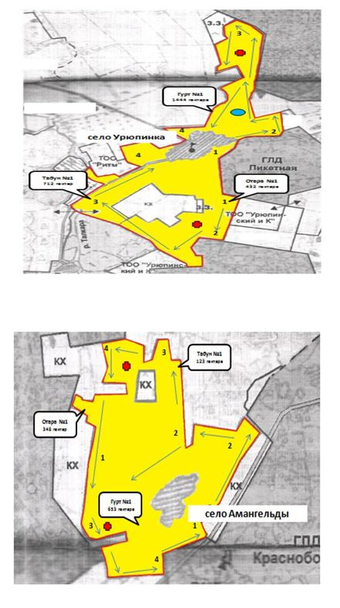

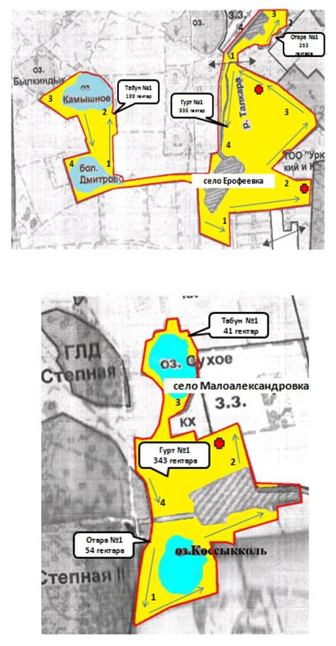

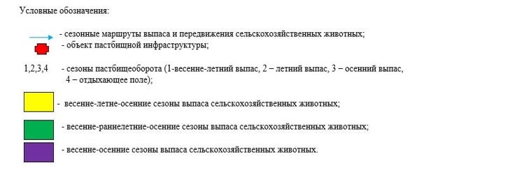

|  |  |
| --- | --- |
|  | Приложение 3 к Плану по управлению пастбищами и их использованию по Аккольскому району на 2023-2024 годы |

**Карта с обозначением внешних и внутренних границ и площадей пастбищ, в том числе сезонных, объектов пастбищной инфраструктуры**

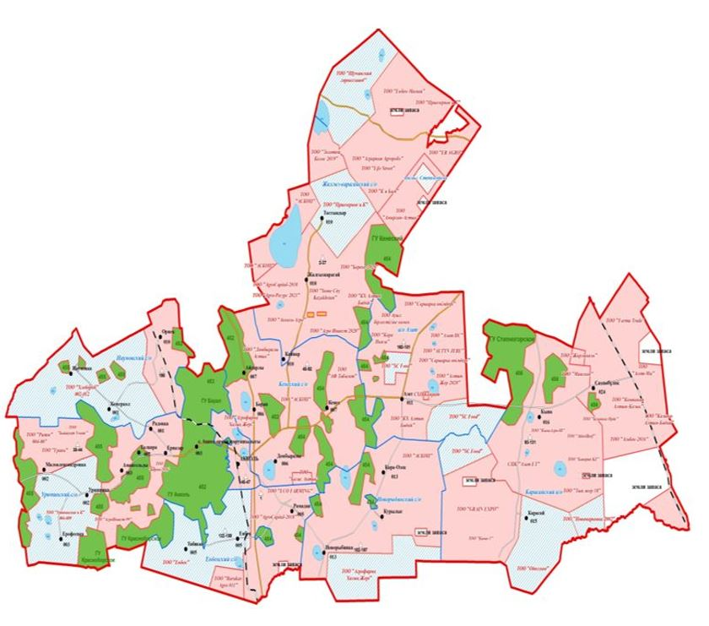

      Площади земель сельскохозяйственного назначения по Аккольскому району составляют 528 133,7 гектар. В том числе пастбищных угодий 290 954,4 гектар, в том числе сезонных пастбищ 176 300 гектар, внешние границы пастбищ 115 600 гектар, внутренние границы пастбищ 83 400 гектар. Пастбищ на землях населенных пунктов 59 663,2 гектар, на землях производства, транспорта, обороны, связи и других направлений 336,0 гектар, на землях лесного фонда 40 520,9 гектар, на землях запаса 34 028,8 гектар.

|  |  |
| --- | --- |
|  |  |
|  | Приложение 4 к Плану по управлению пастбищами и их использованию по Аккольскому району на 2023-2024 годы |

**Схема доступа пастбищепользователей к водоисточникам (озерам, рекам, прудам, копаням, оросительным или обводнительным каналам, трубчатым или шахтным колодцам), составленная согласно норме потребления воды**

      Среднесуточная норма потребления воды на одно сельскохозяйственное животное: крупный рогатый скот – 100 литров, лошади – 80 литров, мелкий рогатый скот - 10 литров.

      Оросительных или обводнительных каналов на территории района не имеется.

**Город Акколь**

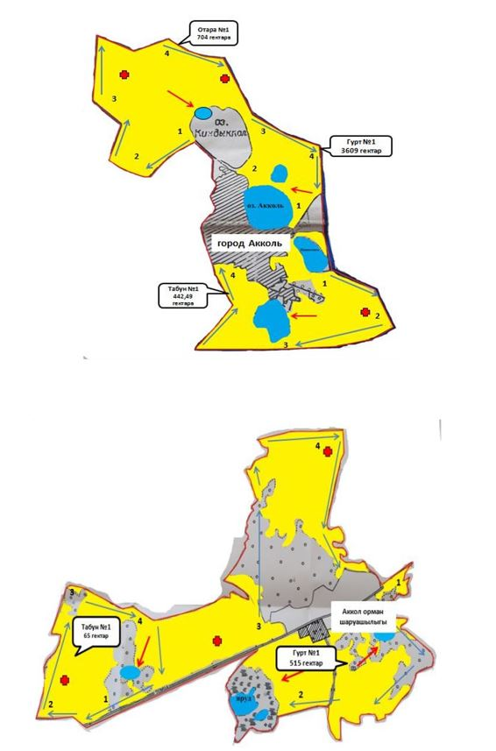

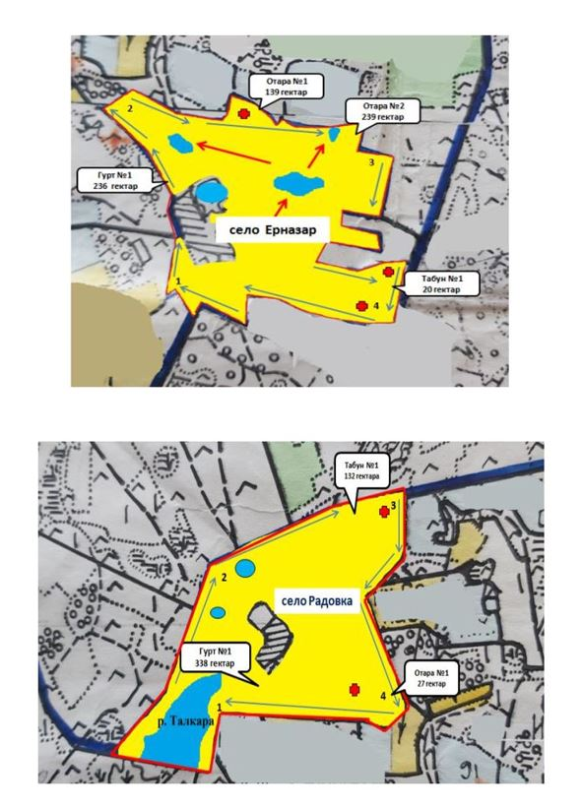

**Село Азат**

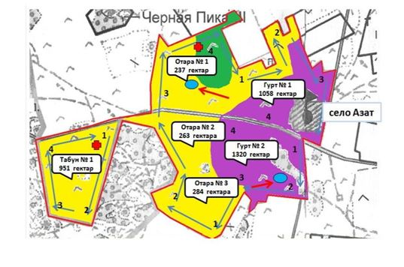

**Енбекский сельский округ**

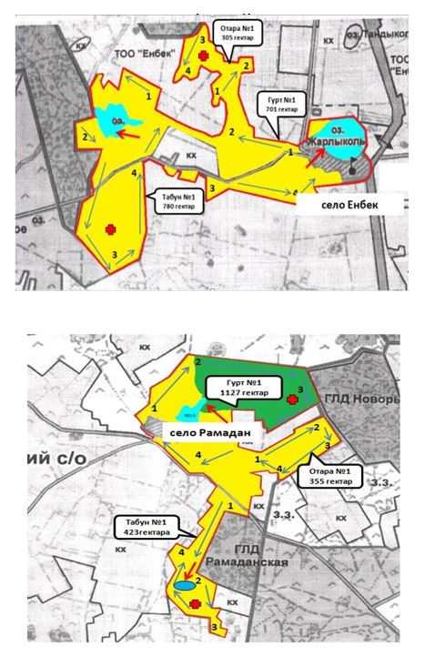

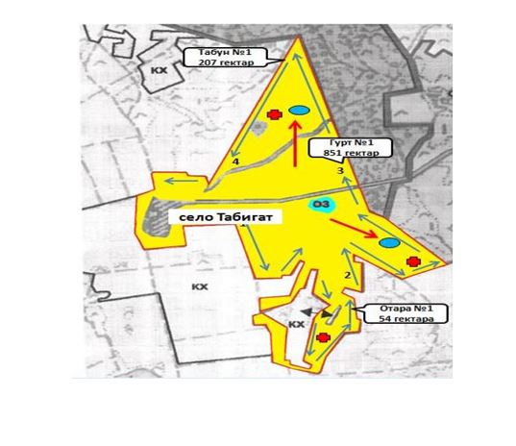

**Жалгызкарагайский сельский округ**

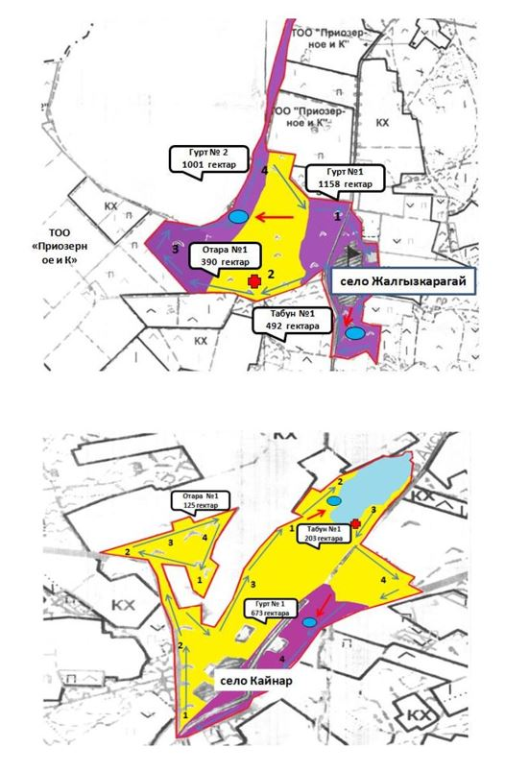

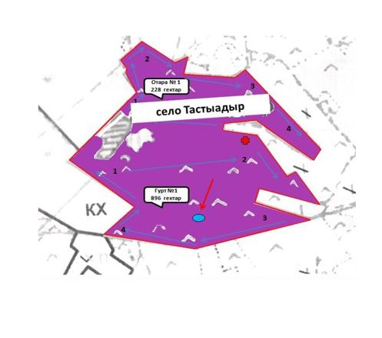

**Карасайский сельский округ**

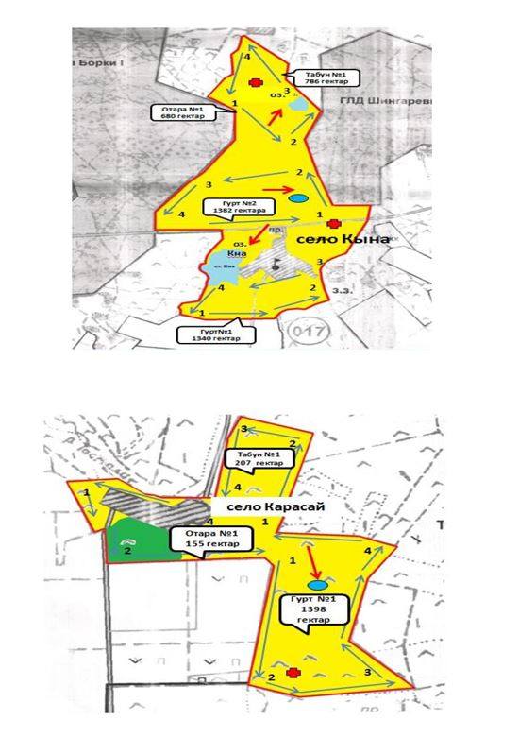

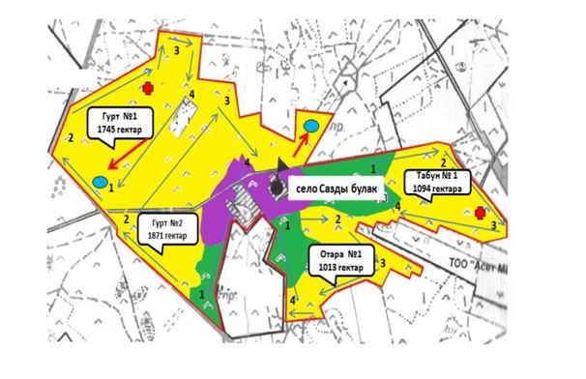

**Кенесский сельский округ**

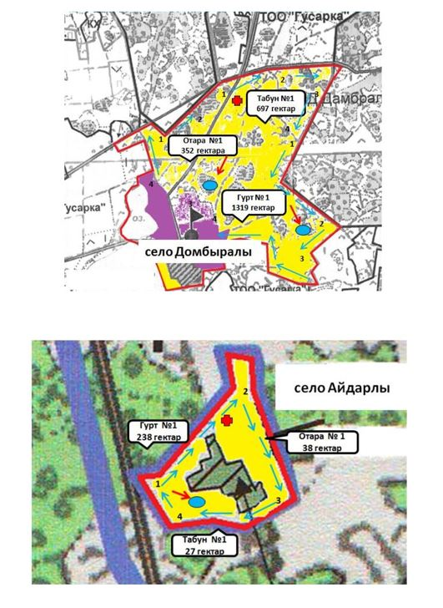

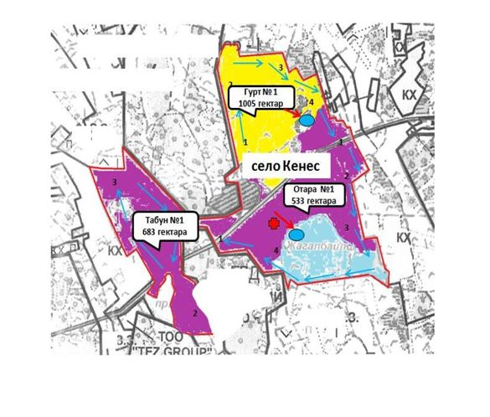

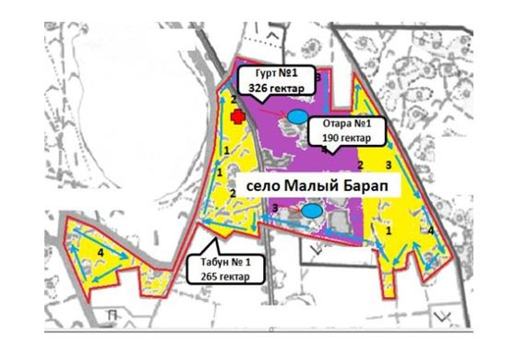

**Наумовский сельский округ**

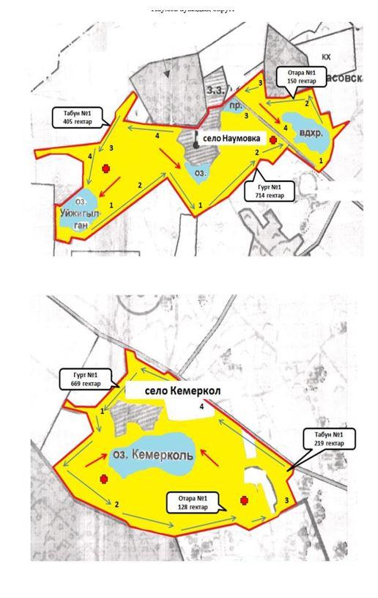

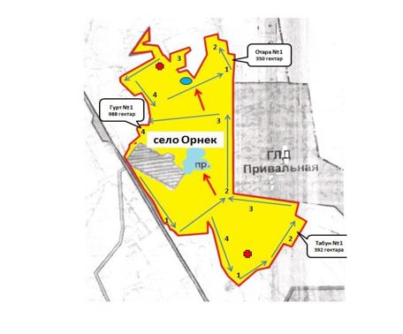

**Новорыбинский сельский округ**

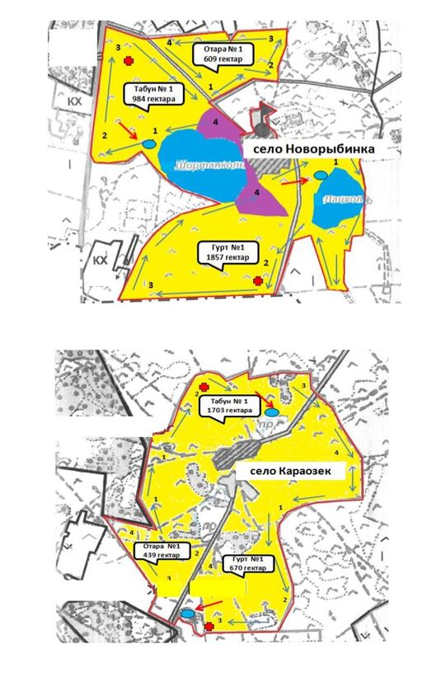

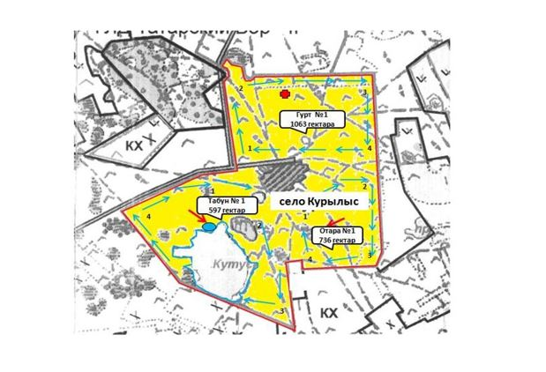

**Урюпинский сельский округ**

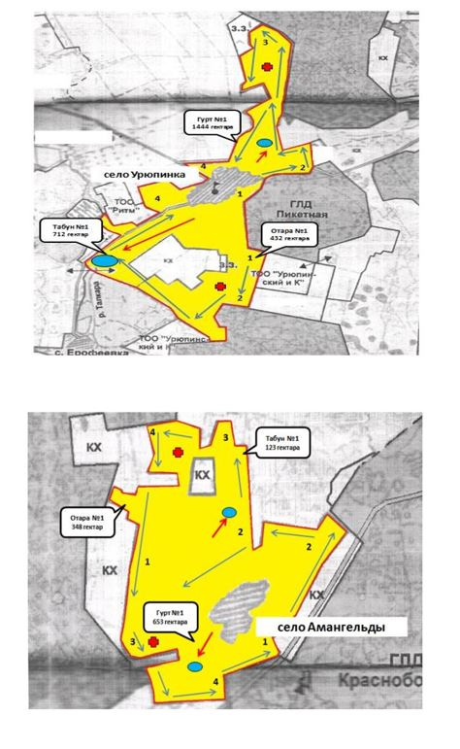

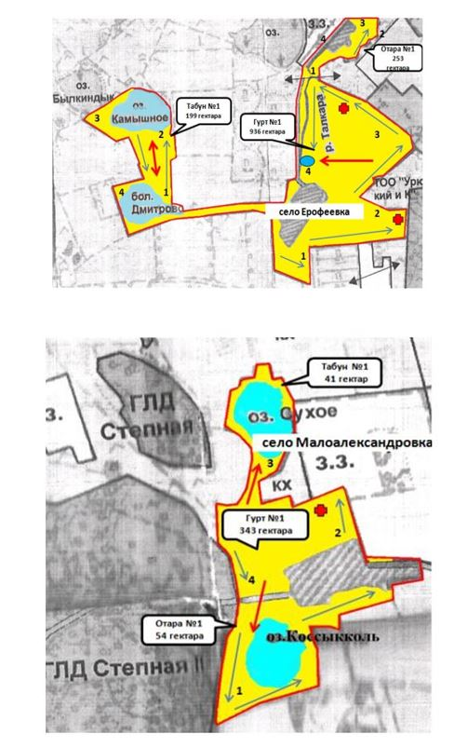

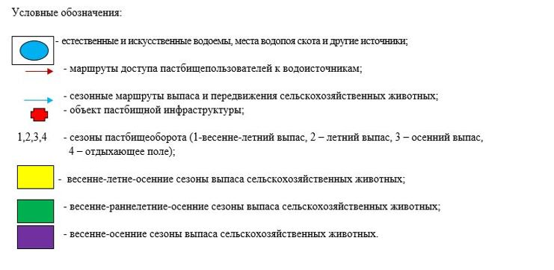

|  |  |
| --- | --- |
|  | Приложение 5 к Плану по управлению пастбищами и их использованию по Аккольскому району на 2023-2024 годы |

**Схема перераспределения пастбищ для размещения поголовья сельскохозяйственных животных физических и (или) юридических лиц, у которых отсутствуют пастбища, и перемещения его на предоставляемые пастбища Кенесский сельский округ**

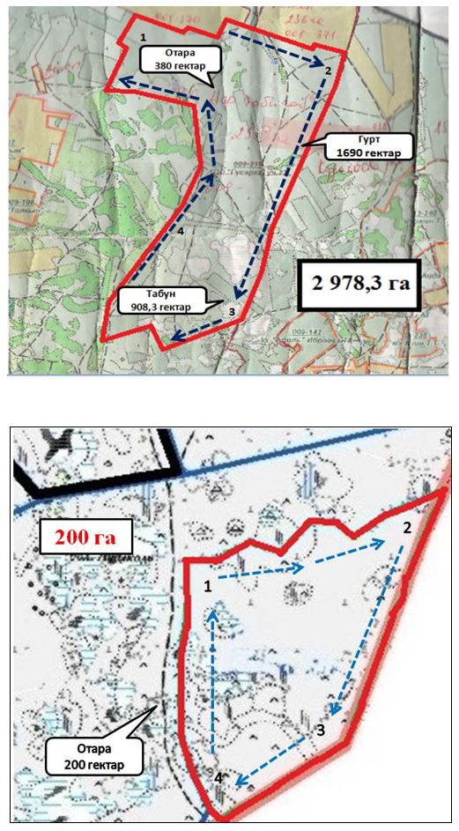

**Жалгызкарагайский сельский округ**

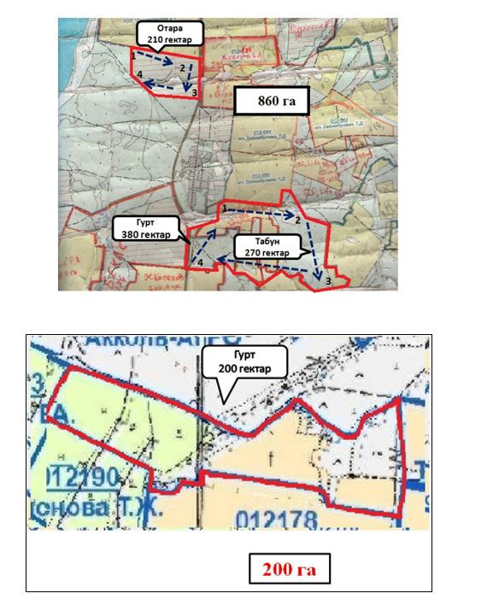

**Карасайский сельский округ**

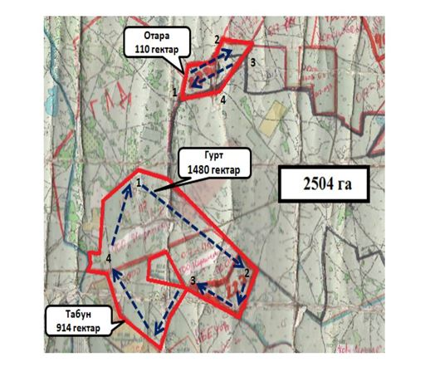

**Новорыбинский сельский округ**

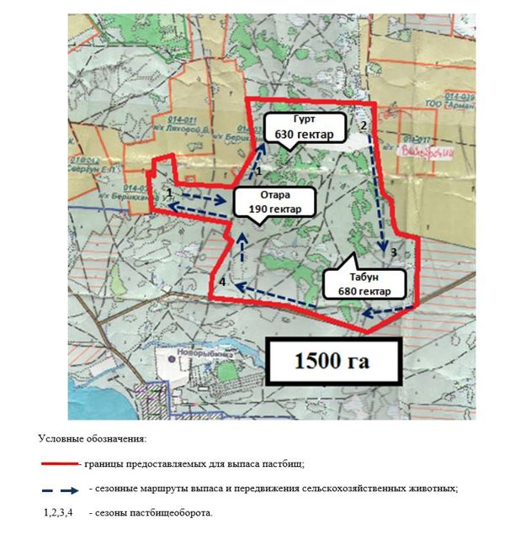

|  |  |
| --- | --- |
|  | Приложение 6 к Плану по управлению пастбищами и их использованию по Аккольскому району на 2023-2024 годы |

**Схема размещения поголовья сельскохозяйственных животных на отгонных пастбищах физических и (или) юридических лиц, не обеспеченных пастбищами, расположенными при селе, сельском округе Карасайский сельский округ**

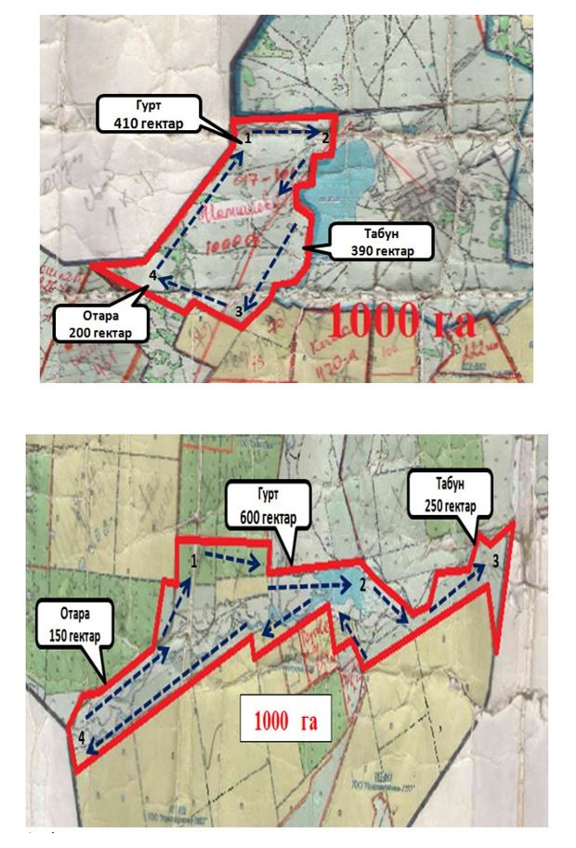

**Жалгызкарагайский сельский округ**

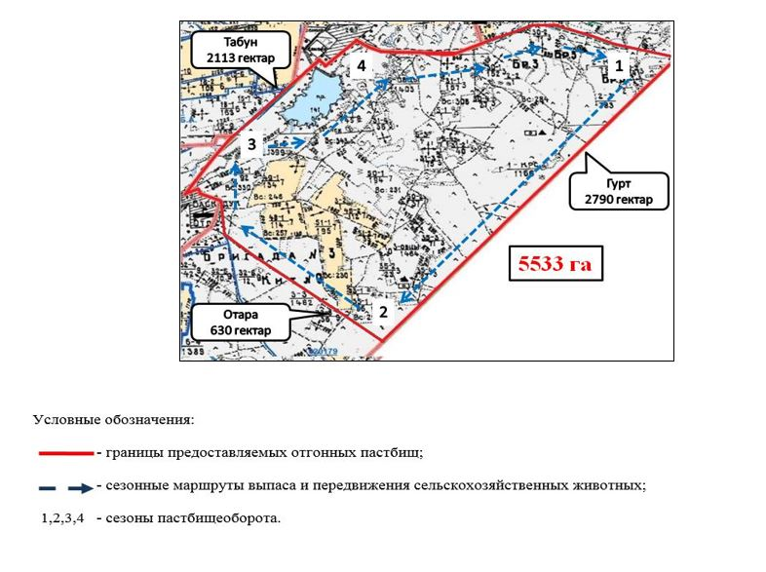

|  |  |
| --- | --- |
|  | Приложение 7 к Плану по управлению пастбищами и их использованию по Аккольскому району на 2023-2024 годы |

**Календарный график по использованию пастбищ, устанавливающий сезонные маршруты выпаса и передвижения сельскохозяйственных животных**

|  |  |  |  |  |  |
| --- | --- | --- | --- | --- | --- |
| № п/п | Наименование города, села, сельского округа Аккольского района | Количество загонов в 2023 году | | | |
| 1 весенний | 2 весенне-летний | 3 весенне-летне-осенний | 4 осенний |
| 1 | 2 | 3 | 4 | 5 | 6 |
| 1 | город Акколь | весенне-летний сезон | летний сезон | летне-осенний сезон | отдыхающий загон |
| 2 | село Азат | весенне-летний сезон | летний сезон | летне-осенний сезон | отдыхающий загон |
| 3 | Енбекский сельский округ | весенне-летний сезон | летний сезон | отдыхающий загон | летне-осенний сезон |
| 4 | Жалгызкарагайский сельский округ | весенне-летний сезон | отдыхающий загон | летний сезон | летне-осенний сезон |
| 5 | Карасайский сельский округ | отдыхающий загон | весенне-летний сезон | летний сезон | летне-осенний сезон |
| 6 | Кенесский сельский округ | весенне-летний сезон | летний сезон | летне-осенний сезон | отдыхающий загон |
| 7 | Наумовский сельский округ | весенне-летний сезон | летний сезон | отдыхающий загон | летне-осенний сезон |
| 8 | Новорыбинский сельский округ | весенне-летний сезон | отдыхающий загон | летний сезон | летне-осенний сезон |
| 9 | Урюпинский сельский округ | отдыхающий загон | весенне-летний сезон | летний сезон | летне-осенний сезон |

      продолжение таблицы

|  |  |  |  |
| --- | --- | --- | --- |
| Количество загонов в 2024 году | | | |
| 1 весенний | 2 весенне-летний | 3 весенне-летне-осенний | 4 осенний |
| 7 | 8 | 9 | 10 |
| весенне-летний сезон | летний сезон | отдыхающий загон | летне-осенний сезон |
| отдыхающий загон | весенне-летний сезон | летний сезон | летне-осенний сезон |
| весенне-летний сезон | летний сезон | летне-осенний сезон | отдыхающий загон |
| весенне-летний сезон | летний сезон | отдыхающий загон | летне-осенний сезон |
| весенне-летний сезон | отдыхающий загон | летний сезон | летне-осенний сезон |
| весенне-летний сезон | летний сезон | отдыхающий загон | летне-осенний сезон |
| весенне-летний сезон | летний сезон | летне-осенний сезон | отдыхающий загон |
| весенне-летний сезон | летний сезон | отдыхающий загон | летне-осенний сезон |
| весенне-летний сезон | отдыхающий загон | летний сезон | летне-осенний сезон |

|  |  |
| --- | --- |
|  |  |
|  | Приложение 8 к Плану по управлению пастбищами и их использованию по Аккольскому району на 2023-2024 годы |

**Карта с обозначением внешних и внутренних границ и площадей пастбищ, необходимых для удовлетворения нужд населения для выпаса сельскохозяйственных животных личного подворья, в зависимости от местных условий и особенностей Жалгызкарагайский сельский округ**

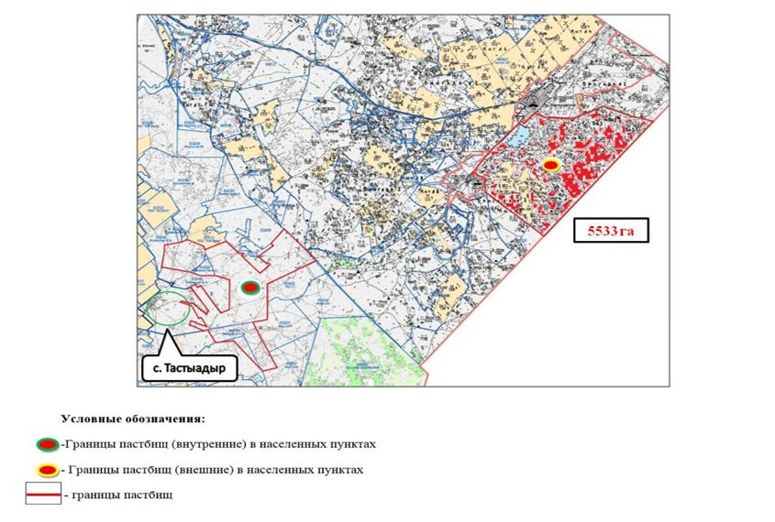

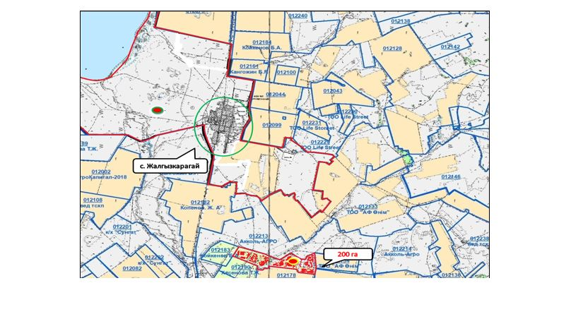

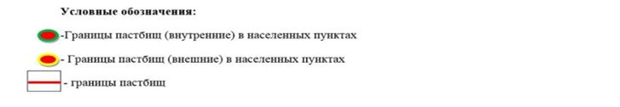

**Кенесский сельский округ**

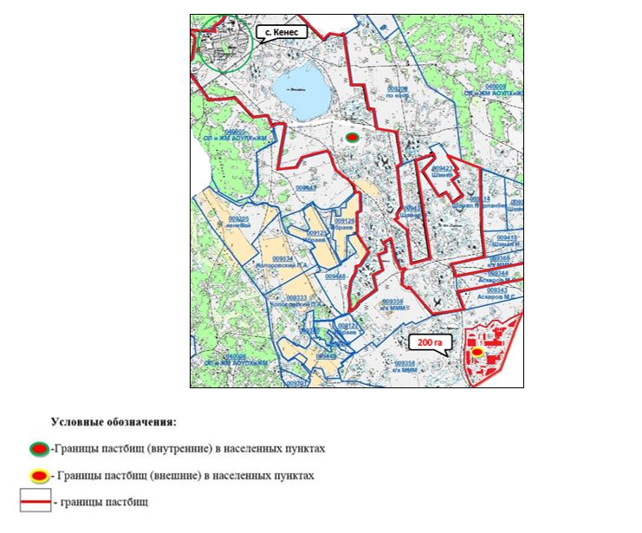

|  |  |
| --- | --- |
|  | Приложение 9 к Плану по управлению пастбищами и их использованию по Аккольскому району на 2023-2024 годы |

**Сведения о ветеринарно-санитарных объектах**

|  |  |  |  |  |  |  |
| --- | --- | --- | --- | --- | --- | --- |
| № п/п | Наименование города, села, сельского округа Аккольского района | Ветеринарные пункты | | | | |
|  | Скотомогильники | | | |
|  |  | Убойные площадки | | |
|  |  |  | Сибиреязвенные захоронения | |
|  |  |  |  | Пункты искусственного осеменения |
| 1 | 2 | 3 | 4 | 5 | 6 | 7 |
| 1 | город Акколь | 1 | 1 | 1 | - | - |
| в административном подчинении города Акколь: | - | 3 | - | - | - |
| Аккол орман шаруашылыгы | - | 1 | - | - | - |
| село Ерназар | - | 1 | - | - | - |
| село Радовка | - | 1 | - | - | - |
| 2 | село Азат | 1 | 1 | 1 | - | - |
| 3 | Енбекский сельский округ | 1 | 3 | 1 | - | - |
| 4 | Жалгызкарагайский сельский округ | 1 | 3 | 1 | - | - |
| 5 | Карасайский сельский округ | 1 | 3 | - | - | - |
| 6 | Кенесский сельский округ | 1 | 4 | - | - | - |
| 7 | Наумовский сельский округ | 1 | 3 | 1 | - | - |
| 8 | Новорыбинский сельский округ | 1 | 3 | - | 2 | - |
| 9 | Урюпинский сельский округ | 1 | 5 | - | - | - |

|  |  |
| --- | --- |
|  |  |
|  | Приложение 10 к Плану по управлению пастбищами и их использованию по Аккольскому району на 2023-2024 годы |

**Данные о количестве гуртов, отар, табунов, сформированных по видам и половозрастным группам сельскохозяйственных животных**

|  |  |  |  |  |
| --- | --- | --- | --- | --- |
| № | Наименование города, села, сельского округа Аккольского района | Гурт | Отара | Табун |
| 1 | 2 | 3 | 4 | 5 |
| 1 | город Акколь | 4 | - | - |
| в административном подчинении города Акколь: | 3 | 3 | 3 |
| Аккол орман шаруашылыгы | 1 | 1 | 1 |
| село Ерназар | 1 | 1 | 1 |
| село Радовка | 1 | 1 | 1 |
| 2 | село Азат | 2 | 4 | 1 |
| 3 | Енбекский сельский округ | 3 | - | 1 |
| 4 | Жалгызкарагайский сельский округ | 4 | 3 | 2 |
| 5 | Карасайский сельский округ | 5 | 5 | 1 |
| 6 | Кенесский сельский округ | 4 | 3 | 4 |
| 7 | Наумовский сельский округ | 3 | 3 | 1 |
| 8 | Новорыбинский сельский округ | 3 | - | 2 |
| 9 | Урюпинский сельский округ | 5 | 5 | 4 |

© 2012. РГП на ПХВ «Институт законодательства и правовой информации Республики Казахстан» Министерства юстиции Республики Казахстан